成绩复核操作流程
学生端申请

登录系统如图所示
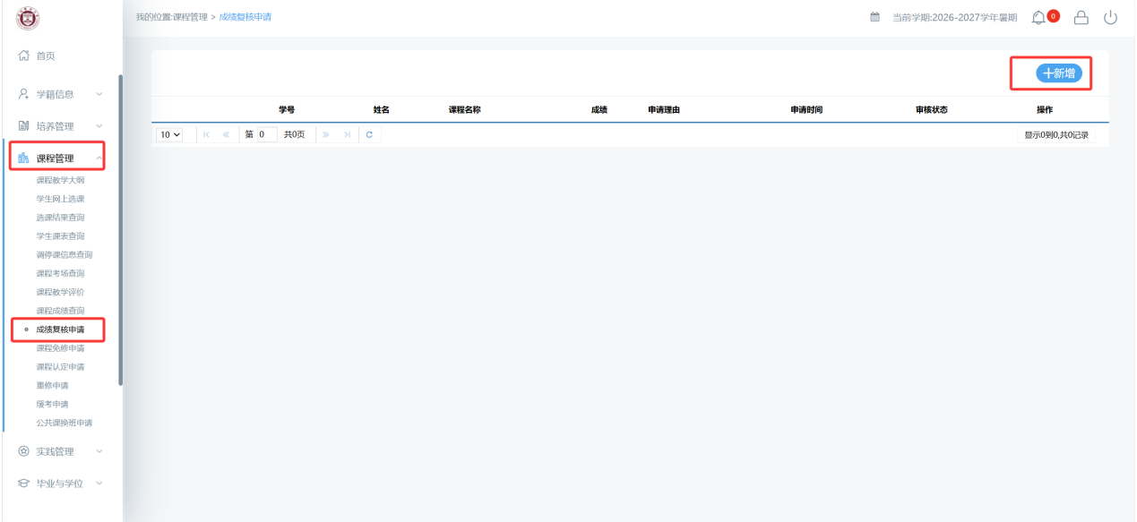
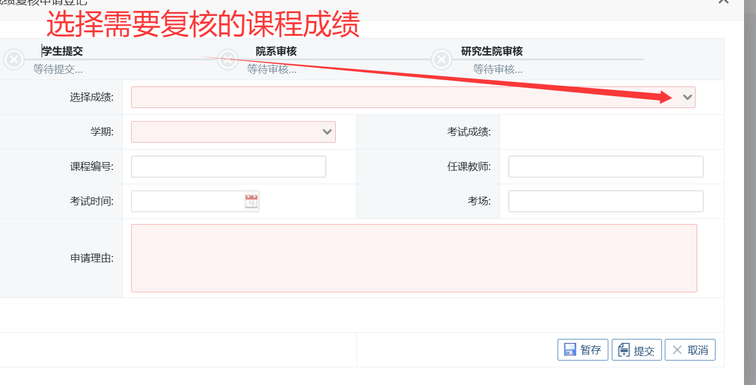
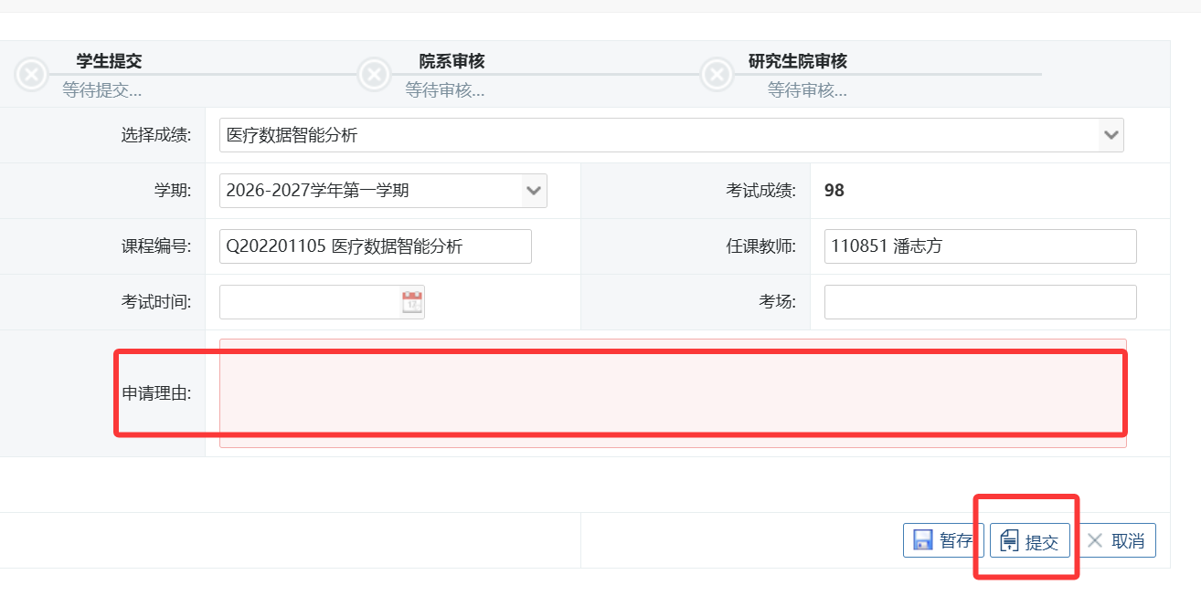填写好复核理由后点击提交。

管理端审核

开课学院秘书登录系统，可在首页查询代办事项直接点击进入审核页面
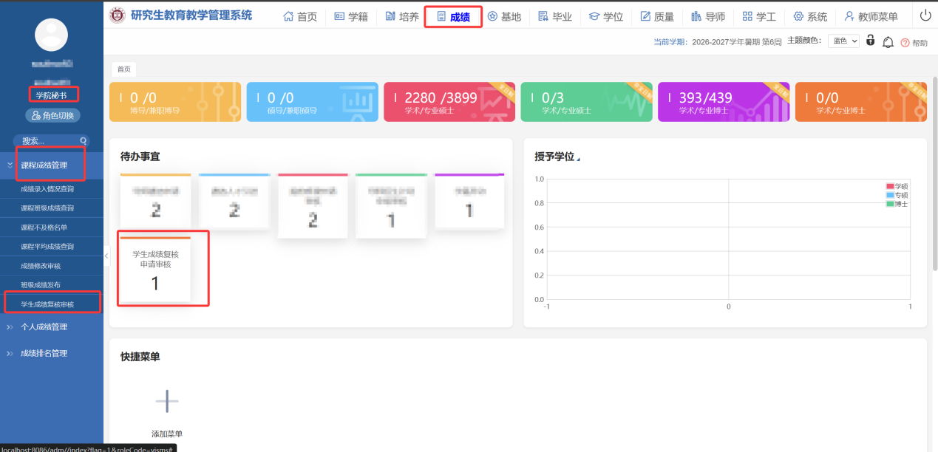
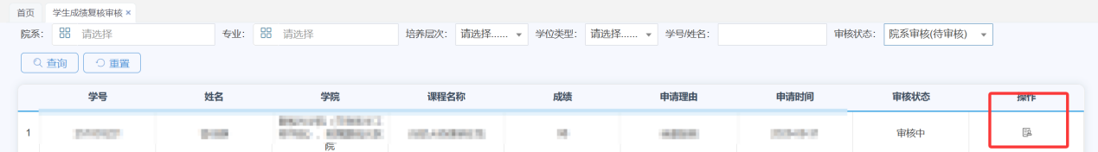
开课学院秘书填写复核后成绩和原因，点击审核通过。若成绩无误点击不通过按钮。

学生查看成绩复核后页面如图所示：
